|  |
| --- |
| Môn học phát triển ứng dụng hệ thống thông tin hiện đại – Bộ môn hệ thống thông tin – khoa công nghệ thông tin – trường đại học khoa học tự nhiên |
| Thiết kế chi tiết chức năng hệ thống |
| Quản Lý Khách Sạn |
|  |
| **Biên soạn: Tú Phạm** |
| **9/9/2017** |

1. Tham chiếu

|  |  |  |
| --- | --- | --- |
| Mã số | Tên tài liệu | Phiên bản |
| KS-1 | Khảo sát hệ thống | 1.0 |
| SRS-01 | [SRS] [Tên nhóm] Quản lý khách sạn | 1.0 |
| FR-01 | Phân tích chức năng | 1.0 |
| FD-01 | Thiết kế chức năng | 1.0 |

1. Thông tin tài liệu

|  |
| --- |
|  |

|  |  |  |  |  |  |
| --- | --- | --- | --- | --- | --- |
| Mã số | Tên tài liệu | Nội dung cập nhật | Phiên bản | Tác giả | Mô tả |
| DD-01 | Thiết kế chi tiết | Khởi tạo | 1.0 |  | Thiết kế chi tiết các chức năng hệ thống quản lý khách sạn. |

1. Kiến trúc hệ thống
   1. **Quản lý Nhân Viên**
      1. Sơ đồ lớp hệ thống

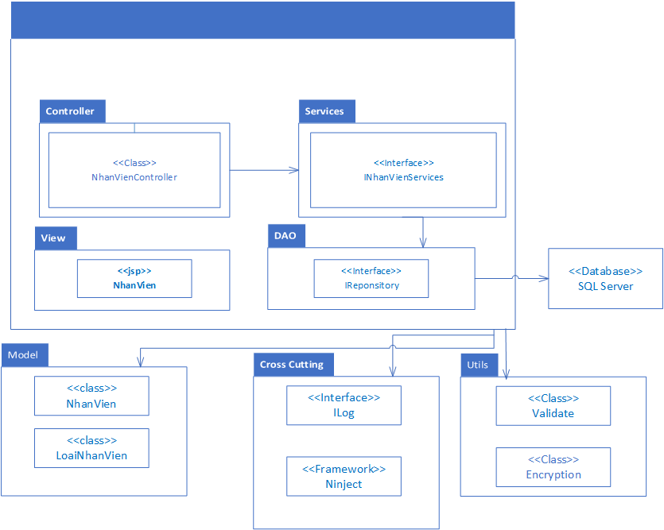

Hình 1 Kiến trúc tổng quan

* + 1. Sơ đồ lớp chi tiết

Mã số: **DCLS_NhanVien**

Tham chiếu: [FRA][The Owls] UCCN-6(Quản lí nhân viên)UCCN-02

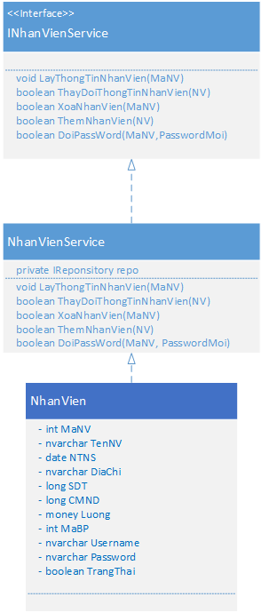s

Hình 2 Kiến trúc chi tiết Quản lý Nhân Viên

1. Thành phần giao diện - View
   1. Quản lý Nhân Viên

**Tham chiếu**: [FD-01] QuanLiNhanVien

* + 1. Màn hình danh sách nhân viên

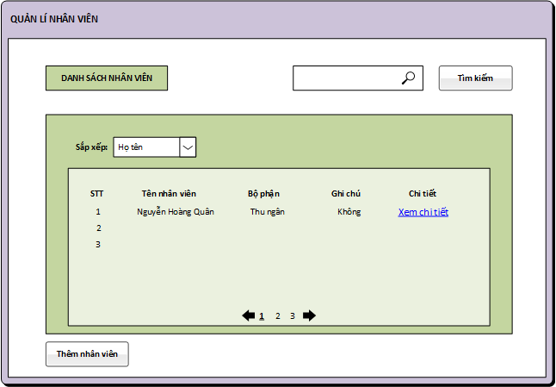

**Diễn giải**

|  |  |  |
| --- | --- | --- |
| STT | Nhóm control | Mô tả |
| 1 | 1 | Danh sách control tìm kiếm thông tin do người dùng nhập vào. |
| 2 | 2 | Sắp xếp danh sách nhân viên bên dưới theo các tiêu chi(họ tên, bộ phận, mã nv,…) |
| 3 | 3 | Danh sách các phòng biểu diễn dưới dạng lưới (grid) với dòng và cột. |
| 4 | 4 | Phân trang để xử lý tình huống nhiều dữ liệu hiển thị trên cùng một trang. |
| 5 | 5 | Thêm một nhân viên mới. Nó điều hướng qua một trang mới, trang thêm nhân viên. |

* + 1. 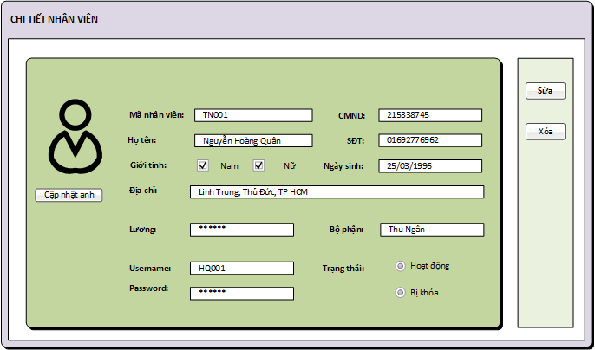Màn hình thông tin chi tiết nhân viên

**Diễn giải**

|  |  |  |
| --- | --- | --- |
| STT | Nhóm control | Mô tả |
| 1 | 1 | Hình đại diện của nhân viên, có thể update. |
| 2 | 2 | Thông tin chi tiết nhân viên. |
| 3 | 3 | Dùng để chỉnh sửa thông tin, xóa nhân viên. |

1. Luồng xử lý chức năng

- Thêm nhân viên:

|  |  |
| --- | --- |
| Mã số | **SQP01** |
| Tham chiếu | **[FRA] UCCN-02** |
| Tên chức năng | Thêm nhân viên |
| Mô tả | Chức năng thêm thông tin nhân viên mới , mô hình thể hiện tương tác với các thành phần khác trong hệ thống. |
| Luồng xử lý |  |

- Xóa nhân viên:

|  |  |
| --- | --- |
| Mã số | **SQP02** |
| Tham chiếu | **[FRA] UCCN-02** |
| Tên chức năng | Xóa nhân viên |
| Mô tả | Chức năng xóa nhân viên , mô hình thể hiện tương tác với các thành phần khác trong hệ thống. |
| Luồng xử lý |  |

- Xem danh sách nhân viên:

|  |  |
| --- | --- |
| Mã số | **SQP03** |
| Tham chiếu | **[FRA] UCCN-02** |
| Tên chức năng | Xem danh sách nhân viên |
| Mô tả | Chức năng xem danh sách nhân viên , mô hình thể hiện tương tác với các thành phần khác trong hệ thống. |
| Luồng xử lý |  |

- Sửa thông tin nhân viên:

|  |  |
| --- | --- |
| Mã số | **SQP04** |
| Tham chiếu | **[FRA] UCCN-02** |
| Tên chức năng | Sửa thông tin nhân viên |
| Mô tả | Chức năng sửa thông tin nhân viên , mô hình thể hiện tương tác với các thành phần khác trong hệ thống. |
| Luồng xử lý |  |

1. Thành phần Service
   1. Lớp NhanVienService
      1. Phương thức ThemNhanVien

|  |  |
| --- | --- |
| Mã số | **ACDP-01** |
| Tham chiếu | **UCCN-02** |
| Tên phương thức | ThemNhanVien |
| Mô tả | Chức năng thêm nhân viên |
| Tham số | NhanVien |
| Giá trị trả về | boolean |
| Thuật toán |  |

* + 1. Phương thức XoaNhanVien

|  |  |
| --- | --- |
| Mã số | **ACDP-02** |
| Tham chiếu | **UCCN-02** |
| Tên phương thức | XoaNhanVien |
| Mô tả | Chức năng xóa nhân viên |
| Tham số | NhanVien |
| Giá trị trả về | boolean |
| Thuật toán |  |

* + 1. Phương thức CapNhatThongTinNhanVien

|  |  |
| --- | --- |
| Mã số | **ACDP-03** |
| Tham chiếu | **UCCN-02** |
| Tên phương thức | CapNhatThongTinNhanVien |
| Mô tả | Chức năng cập nhật thông tin cho nhân viên. |
| Tham số | NhanVien |
| Giá trị trả về | boolean |
| Thuật toán |  |

1. Thành phần Model
   1. Class PhongBase
      1. Định nghĩa các thuộc tính như Hình 4 Kiến trúc chi tiết Quản lý Phòng
   2. Class PhongVIP
      1. Định nghĩa các thuộc tính như Hình 4 Kiến trúc chi tiết Quản lý Phòng
   3. Class PhongBT
      1. Định nghĩa các thuộc tính như Hình 4 Kiến trúc chi tiết Quản lý Phòng